1. **Introducción** 
   1. Tipos de fibra óptica
   2. Perfil de índice
   3. Comparación de los tres tipos de fibras ópticas
   4. Recomendaciones de la ITU –T para fibras ópticas
   5. Error de concentricidad y no circularidad
   6. Comparaciones técnicas de las fibras ópticas
   7. Fibras con dispersión modificada
   8. Fabricación de las fibras de vidrio
   9. Fabricantes de fibra óptica en el mundo
   10. Construcción de la fibra óptica
   11. Tendido de la fibra óptica
   12. Empalmes y conectores
   13. Cables de fibra óptica
   14. Selección de cable óptico

**RECOMENDACIONES DE LA ITU –T PARA FIBRAS 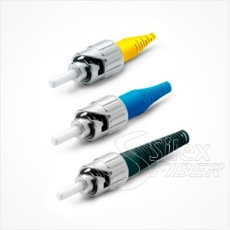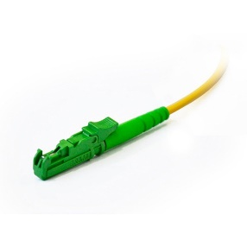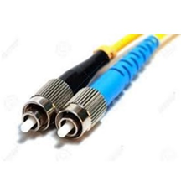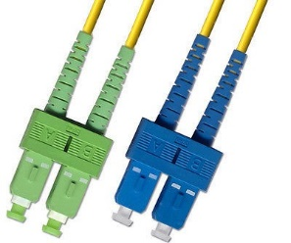ÓPTIC**

**A**